**Тема: Народні умільці. Н. Олійник «Гончарики з Опішного». Загадка-добавлянка.**

**Мета**: продовжувати знайомити учнів з творами українських письменників; удосконалювати навички правильного виразного читання; розвивати зв’язне мовлення, уяву, фантазію учнів, збагачувати словниковий запас, розширювати світогляд учнів, виховувати любов до природи, рідного слова, Батьківщини.

**Хід уроку**

**1. ОК Створення позитивного психологічного клімату класу.**

**2. АОЗ**

***1) Слайд 3.*****Читацька розминка. Робота над загадкою.**

***2) Слайд 4.* Читацька розминка. Робота над віршем. Встав пропущені слова.**

***3) Слайд 5.* Читацька розминка. Роз'єднай слова, прочитай вислів Дмитра Білоуса..**

**4) Перевірка ДЗ.**

**5) *Слайд 6.* Рухлива вправа для очей.**

**3. Повідомлення теми уроку.**

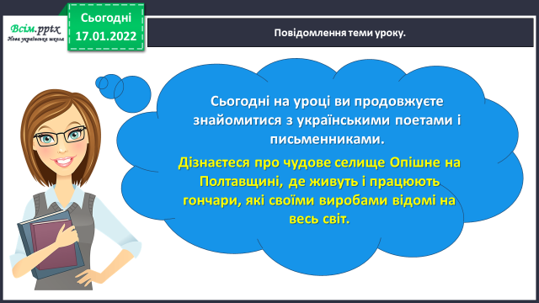

**4. ВНМ**

***1) Слайд 7 - 11.* Досліджуємо текст. Опрацювання оповідання Наталі Олійник «Гончарики з Опішного».**

* **Читання оповідання вчителем.**

***2) Слайд 12.* Прочитайте слова, правильно ставте наголос. Назвіть орфограми, які є в словах.**

***3) Слайд 13-17.* Словникова робота. Стіна слів.**

*4) Слайд 18.* Фізкультхвилинка.

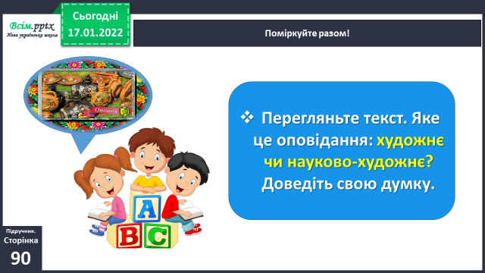

**5. ЗВ**

***1) Слайд 21.* Читання твору учнями. Бесіда за змістом тексту з елементами**

**вибіркового читання.**

**2) Робота над загадкою-добавлянкою.**

**6. Підсумок.**

**1) Рефлексія.**

*2)* Пояснення домашнього завдання. П. ст. 87 – 89 читати, відповідати на питання.